**ДЕМОВЕРСИЯ**

**Итоговой контрольной работы по предмету география**

**за курс 8 класса**

**Базовый уровень**

**ЧАСТЬ А**

**1.Укажите крайнюю северную материковую точку России**

1) мыс Челюскин; 2) Мыс Диксон; 3) Мыс Флигели; 4) Мыс Лопатка

**2. С какой страной Россия не имеет сухопутных границ:**

1) Украина; 2) Белоруссия; 3) Армения; 4) Азербайджан.

**3. Выявите, какое время показывают часы в Москве (II часовой пояс), если известно, что в г. Норильске (VI часовой пояс) в данный момент 20 ч.**

1) 16 ч.; 2) 24 ч.; 3) 2 ч.; 4) 17 ч.

**4. Обширная область земной коры, обладающая устойчивостью, это –**

1) Платформа, 2) Горст, 3) Щит, 4) Морена

**5. Какой из пе­ре­чис­лен­ных го­ро­дов яв­ля­ет­ся наи­боль­шим по чис­лен­но­сти населения**

1) Хабаровск 2) Ставрополь 3) Краснодар 4) Екатеринбург

**6. Какой из перечисленных городов, показанных на карте, находится в зоне действия антициклона?**



1) Архангельск; 2) Сыктывкар; 3) Ростов-на-Дону; 4) Нижний Новгород

**7. Карта погоды составлена на 17 января. В каком из перечисленных городов, показанных на карте, на следующий день вероятно существенное похолодание?**

1) Москва 2) Омск 3) Тюмень 4) Элиста

**8. Определите, какие из перечисленных рек относятся к бассейну Северного Ледовитого океана**

1) Дон, Кубань; 2) Волга, Терек, Урал; 3) Амур; 4) Лена, Енисей, Обь

**9. Амур, Бурея, Зея относятся к рекам с:**

1) весенним половодьем, 3) летним половодьем,

2) поводочным режимом, 4) равномерным стоком.

**10. Процесс разрушения почвы водой и ветром называется:**

1) Агротехникой 2) Мелиорацией 3) Эрозией 4) Рекультивацией

**11. Какая из перечисленных природных зон занимает наибольшую площадь в России?**

1) лесотундра 2) тундра 3) тайга 4) степь

**12. Установите соответствие между природной зоной   и типичными представителями ее животного мира.**

|  |  |
| --- | --- |
| 1.Тундра | А) Бурый медведь |
| 2.Тайга | Б) Суслик |
| 3.Степь | В) Песец |
| 4. Арктических пустынь | Г) Белый медведь |

**13. Воссоздайте правильную последовательность почвенных горизонтов от поверхности вглубь земли?**

1) материнская порода 2) гумусовый 3) вымывания 4) вмывания

**14. Во время экскурсии учащиеся сделали схематическую зарисовку залегания горных пород на обрыве у берега реки.** Расположите показанные на рисунке слои горных пород в порядке **возрастания** их возраста (от самого молодого до самого старого). Запишите получившуюся последовательность букв.



А) глина Б) кварцит В) песок

15. Какая из территорий, обозначенных буквами на карте России, имеет наименьшую среднюю плотность населения?

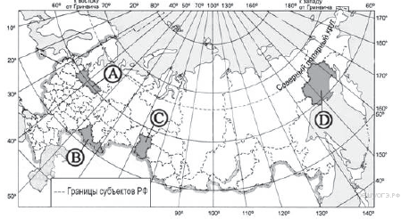

1) A 2) B 3) C 4) D

**16.Какие горы в России являются линией климатического раздела между областями умеренно-континентального и континентального типов климата умеренного пояса?**

1)Кавказские 2)Уральские 3)Алтай 4)Саяны

**17. Примером исчерпаемых невозобновимых природных ресурсов служит:**

1)пресная вода 2)почва 3)железная руда 4)солнечная энергия

**18. Используя дан­ные таблицы, определите, в каком из пе­ре­чис­лен­ных ре­ги­о­нов в 2009 г. чис­лен­ность на­се­ле­ния была наименьшей.**

**Демографические по­ка­за­те­ли от­дель­ных ре­ги­о­нов РФ в 2009 г.**

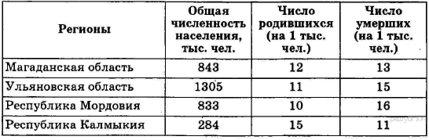

1) Магаданская область 2) Ульяновская область

3) Республика Калмыкия 4) Республика Мордовия

**Часть В**

**В-1. Прочитайте приведённый ниже текст, в котором пропущен ряд слов. Выберите из предлагаемого списка слова, которые необходимо вставить на место пропусков.**

*Географические особенности природы Средней Сибири*

В конце палеозоя и начале мезозоя на Сибирской платформе, лежащей в основе Средней Сибири, происходили мощные разломы, по которым на поверхность изливалась лава. Эти слои древних лав называются _____________ (А). Ими сложено плато Путорана, которое огромными ступенями поднимается над Средне-Сибирским плоскогорьем. Климат Средней Сибири с малым количеством осадков, очень холодными зимами, большими годовыми амплитудами температур относят к ________________________(Б). Самым распространенным хвойным деревом Средней Сибири является __________________________(В) .

Выбирайте последовательно одно слово за другим, мысленно вставляя на места пропусков слова из списка в нужной форме. Обратите внимание на то, что слов в списке больше, чем Вам потребуется для заполнения пропусков. Каждое слово может быть использовано только один раз.

Список слов:

1) Ель

2) Траппы

3) Муссонный

4) Лиственница

5) Резко-континентальный

6) Кимберлитовые трубки

**В-2. Что такое миграция? В каком из высказываний содержится информация о миграциях населения?**

1) Численность населения России увеличилась за 2011 г. на 190,9 тыс. человек.

2) В 2011 г. число родившихся в России превысило аналогичный показатель 2010 г. на 7681 человека.

3) Ежегодно из России выезжают более квалифицированные кадры, чем в неё въезжают.

4) В настоящее время почти каждый восьмой россиянин находится в возрасте 65 лет и более.

**Часть С**

С1. Для юга Дальнего Востока характерен климат с крайне неравномерно распределенным по сезонам года количеством осадков. Объясните причину этого. (2 причины)